# Пермский Государственный Технический Университет

Строительный факультет

# Кафедра Строительных Конструкций

## ПЯСНИТЕЛЬНАЯ ЗАПИСКА

К курсовому проекту по дисциплине

Конструкции из дерева и пластмасс

Выполнил:Голубев А.Г.

Проверил: Осетрин А.В.

### Пермь 2009

**Задание на проектирование**

### Рис. 1 Геометрическая схема конструкции

### 

### Табл.1 Основные исходные данные

|  |  |  |
| --- | --- | --- |
|  | Наименование |  |
| М | Место строительства | г. Архангельск |
| А | Шаг конструкций | 3,0 м |
| К | Расчетный пролет | 60 м |
| С | Диаметр купола | - |
| И | Высота арок | f/l= 2/3 |
| М | Длина здания | 72 м |
| О | Материал обшивок панелей | Фанера ФСФ |
| В | Средний слой панели | Пенопласт ФРП-1 |

**Геометрическая схема арки**

Стрела подъема арки *f=*(2/3)*l*=2∙60/3=40 м;

Длина хорды полуарки 

Стрела подъема полуарки *fo*= 5 м > *so*/15= 4,33 м;

Радиус оси полуарки ;

Центральный угол *φ* ; *φ*= 45о14’.

Длина дуги полуарки 

По рис.1

*tgα*=40/30=1,33; *α*=53о7’;

*φo*= 90о- *α –* *φ*/2 = 90о - 53о7’ - 22о37’ = 14о16’;

*l*1/2=*R* cos *φo*= 63,0 м

*H*1=*R* sin *φo*= 16,0 м

**Компоновка плиты**

Плиты покрытия укладываются непосредственно по несущим конструкциям, длина плиты равна шагу несущих конструкций – 3,0 м.

Ширина плиты принимается – 1,5 м.

Фанера на смоляном фенолформальдегидном клее по ГОСТ 3916 марки ФСФ. Листы берем размерами 1500х1500, стыкуя их по длине панели. Обшивки проектируем наименьшей допустимой толщины: верхнюю из семислойной фанеры толщиной 9 мм, нижнюю из пятислойной толщиной 6 мм

Стыки обшивок выполняем впритык с накладками.

Высота плиты h

Каркас плит состоит из продольных и поперечных ребер.

Ребра принимаем из ели 2-го сорта.

По сортаменту принимаем доски 50х150 мм.

После острожки кромок размеры ребер 50х144 мм.

Шаг продольных ребер конструктивно назначаем 48 см.

Учитывая размеры стандартных асбестоцементных листов ставим в плите два поперечных ребра.

На внутреннюю обшивку, изнутри, нанести окрасочную пароизоляцию из битумно-резиновой мастики.

Вентиляция в плитах осуществляется вдоль и поперек плит через вентиляционные отверстия в ребрах.

**Теплотехнический расчет плиты**

Место строительства: г. Архангельск

Температура наиболее холодной пятидневки с обеспеченностью 0,92:

text=-31°С;

Средняя температура наружного воздуха отопительного периода:

tht=-4,4°С;

Продолжительность отопительного периода со среднесуточной темпера-турой ≤8°С: zht=253 суток;

Расчетная средняя температура внутреннего воздуха: tint=+12°С;

Зона влажности: 1 (влажная);

Влажностный режим помещений: нормальный (75%);

Условия эксплуатации: Б (нормальный);

Табл. 2 Расчетные формулы, а также значения величин и коэффициентов приняты по СНиП 23-02-2003 Тепловая защита зданий [2].

|  |  |  |  |  |
| --- | --- | --- | --- | --- |
| Наименование слоя |  |  |  |  |
| Рулонный ковёр (2 слоя рубероида) | 600 | 0,010 | 0,17 | 0,059 |
| Фанера ФСФ (ГОСТ 3916-69) | 700 | 0,009 | 0,18 | 0,050 |
| Пенопласт ФРП-1 (ГОСТ 20916-75) | 75 | Х | 0,04 |  |
| Фанера ФСФ (ГОСТ 3916-69) | 700 | 0,006 | 0,18 | 0,033 |



Принимаем толщину утеплителя согласно ГОСТ 20916 - 100 мм.

**Сбор нагрузок на плиту (кН/м2)**

Табл. 3 Сбор нагрузок выполняем в табличной форме в соответствии со СНиП 2.01.07-85* Нагрузки и воздействия [1]:

|  |  |  |  |  |  |
| --- | --- | --- | --- | --- | --- |
| N  п/п | Наименование нагрузки | Единицы  измерения | Нормативная  нагрузка | γf | Расчетная  нагрузка |
| I | Постоянные: |  |  |  |  |
| 1 | Кровля 2 слоя рубероида | кН/м2 | 0,100 | 1,3 | 0,130 |
| 2 | Собственный вес продольных ребер: | кН/м2 | 0,088 | 1,1 | 0,097 |
| 3 | Собственный вес поперечных ребер: | кН/м2 | 0,019 | 1,1 | 0,021 |
| 4 | Верхняя и нижняя обшивки из фанеры | кН/м2 | 0,098 | 1,1 | 0,108 |
| 5 | Утеплитель: Пенопласт ФРП-1 | кН/м2 | 0,075 | 1,2 | 0,090 |
| ИТОГО: qпокр | | кН/м2 | 0,380 |  | 0,446 |
| II | Временные: | кН/м2 | 3,797 |  | 5,424 |
| 6 | Снеговая |
| 7 | Ветровая  кН/м2 | кН/м2 | 0,186 | 1,4 | 0,260 |
| ВСЕГО q | | кН/м2 | 4,363 |  | 6,130 |

**Снеговая нагрузка**

Полное расчетное значение снеговой нагрузки S на горизонтальную проекцию покрытия определяем по формуле



*Sg*=2,4 кН/м2 – расчетное значение веса снегового покрова на 1 м2 горизонтальной поверхности земли (г Архангельск – IV снеговой район);

Схему распределения снеговой нагрузки и значения коэффициента μ принимаем в соответствии с приложением 3 СНиП Нагрузки и воздействия [1], при этом промежуточные значения коэффициента μ определяем линейной интерполяцией.

Рис. 2 Схема распределения снеговой нагрузки



Для покрытий в виде стрельчатых арок

μ1 *=* *cos* 1,8α;

μ2 = 2,4 *sin* 1,4α,

где α — уклон покрытия, град

Табл. 4 Коэффициенты μ

|  |  |  |  |
| --- | --- | --- | --- |
| Номер сечения | α, град | μ1 | μ2 |
| 4 | 50 о0’ | 0 | 2,26 |
| 5 | 41 о4’ | 0,28 | 2,02 |
| 6 | 30 о30’ | 0,58 | 1,63 |

**Ветровая нагрузка**

Нормативное значение средней составляющей ветровой нагрузки *wm* на высоте *z* над поверхностью земли



*w*0= 0,30 *кН/м2 –* нормативное значение ветрового давления;

(г. Архангельск – II ветровой район)

*k*– коэффициент, учитывающий изменение ветрового давления по высоте в зависимости от типа местности;

(местность тип В – городские территории, лесные массивы и другие местности равномерно покрытые препятствиями)

Табл. 5 Коэффициент *k*

|  |  |  |  |  |
| --- | --- | --- | --- | --- |
| Высота z, м | ≤ 5 | 10 | 20 | 40 |
| Коэффициент k | 0,5 | 0,65 | 0,85 | 1,1 |
|  | 0 | 0,03 | 0,02 | 0,0125 |

*сe* - аэродинамический коэффициент внешнего давления, принимаем по обязательному приложению 4 СНиП Нагрузки и воздействия [1], где стрелками показано направление ветра. Знак "плюс" у коэффициентов *сe* соответствует направлению давления ветра на соответствующую поверхность, знак "минус" — от поверхности. Промежуточные значения нагрузок следует определять линейной интерполяцией.

γf – коэффициент надежности по нагрузке. γf = 1,4

#### Согласно приложению 4 СНиП [1] ветровую нагрузку для здания со сводчатым очертанием покрытия находим значения коэффициентов се на двух участках

#### 1 участок - ;

#### 2 участок -

#### На каждом участке находим средний коэффициент:



- протяженность участка с однозначной эпюрой на определенном участке.

 - тангенс угла наклона эпюры ветрового давления на участке с однозначной эпюрой.

;

;

;

;

Расчетные значения ветровой нагрузки

;

;

;

;

;

;

;

Рис. 3 Схема аэродинамических коэффициентов и коэффициентов k.



**Статический расчет плиты покрытия**

Фанерные панели рассчитываются только на воздействия нагрузок как плиты, свободно лежащие на двух опорах, и как элементы цельного коробчатого сечения, приведенного к наиболее напряженному материалу – фанере.

Рис.4 Поперечное сечение плиты



Ширина площадки опирания на верхний пояс несущей конструкции 8 см, расчетный пролет плиты: .

Плита рассчитывается как балка на 2-х опорах.

Равномерно распределенная нормативная нагрузка равна * =* 4,3631,5 = 6,545 кН/м;

Равномерно распределенная расчетная нагрузка равна * =* 6,1301,5 = 9,195 кН/м;

Расчетный изгибаемый момент: ;

Поперечная сила: ;

**Определение геометрических характеристик расчетного сечения плиты**

Расчет конструкции плиты выполняем по методу приведенного поперечного сечения в соответствии с п.4.23 СНиП II-25-80 Деревянные конструкции [3].

Приведенная ширина панели

*=* 0,93*bo*+4*bp*= 0,9129 + 20= 136,1 см;

где = 343= 129 см – суммарная ширина фанерных полок,

= 45 =20 см – суммарная ширина ребер панели,

Площадь поперечных сечений:

- верхней полки 0,9136,1= 122,49 см2;

- нижней полки 0,6136,1= 81,66 см2;

Отношение модуля упругости материалов полок и ребер

; ;

Площадь сечения панели, приведенная к материалу и ширине верхней полки

= 81,661,12+122,49+2881,18= 553,79 см2;

Расстояние от нижней грани панели до центра тяжести приведенного сечения

см;

Расстояние от верхней грани панели до центра тяжести приведенного сечения *h - yo*= 15,9 - 8,25 = 7,65 см.

Приведенный момент инерции (собственными моментами инерции фанерных полок пренебрегаем):

=122,49(7,65-0,45)2+81,661,12(8,25-0,3)2+(514,43/12)1,18++2881,18(8,25-0,6-14,4/2)2=18070 см4;

Приведенные моменты сопротивления

 см3;  см3;

**Напряжения и прогибы**

- в нижней полке

,

=1,35 кН/см2 – расчетное сопротивление фанеры на растяжение, табл. 10 СНиП II-25-80 Деревянные конструкции [3];

=0,6 – наличие стыков фанерных листов по длине панели.

.

- напряжения скалывания в клеевых швах между шпонами фанеры

,

=0,06 кН/см2– расчетное сопротивление скалыванию клеевых швов между шпонами фанеры, табл. 10 СНиП II-25-80 Деревянные конструкции [3];



.

- устойчивость верхней сжатой полки



,

,

=1,0 кН/см2 – расчетное сопротивление фанеры сжатию, табл. 10

СНиП II-25-80 Деревянные конструкции [3];

.

- Проверка верхней полки панели на местный изгиб от действия сосредоточенной силы Р=1,01,2=1,2 кН. Фанерную полку рассчитываем как пластинку, защемленную в местах приклейки к ребрам.

Груз Р считаем распределенным на ширину 100 см.

;

;

=0,5 кН/см2 – расчетное сопротивление фанеры на изгиб поперек волокон рубашки, табл. 10 СНиП II-25-80 Деревянные конструкции [3];

.

- прогиб панели от нормативной нагрузки

;

Проверка панели на жесткость

;

;

.

**Вывод:** Подобранное сечение удовлетворяет условиям прочности и жесткости.

**Расчет арки**

Зерносклад пролетом 60 м представляет собой стрельчатую арку. Геометрическая схема – трехшарнирная статически определимая арка.

Сбор нагрузок на несущие элементы арки

Несущий элемент арки – клееная деревянная балка прямоугольного сечения.

Шаг арок – 3 м.

Ширина сбора нагрузок – 3 м.

Постоянные нагрузки

Нормативная нагрузка от собственной массы несущей конструкции вычисляется приблизительно по эмпирической формуле:

кН/м2;

kсм= 3 – коэффициент собственной массы конструкции;

кН/м2 – нормативная нагрузка от массы покрытия;

 кН/м2 – нормативная снеговая нагрузка;

 кН/м2;

Сосредоточенный груз от тельфера*Pн*=30 кН, *P*=30·1,2=36 кН

Подсчет нагрузки сводим в табл.6.

Табл. 6 Нагрузка на арку

|  |  |  |  |  |
| --- | --- | --- | --- | --- |
| Вид нагрузки | Постоянная,  кН/м | Снеговая,  кН/м | От тельфера,  кН | Ветровая,  кН/м |
| Нормативная | (0,38+0,917)·3=  =3,891 | 2,4·3·0,7·μ=5,04·μ | 30 | 0,3·3·k·c=  =0,9·k·c |
| Расчетная | (0,446+1,01)·3=  =4,368 | 2,4·3·μ=7,2·μ | 36 | 0,3·3·1,4·k·c=  =1,26·k·c |

Рис.5 Схема арки

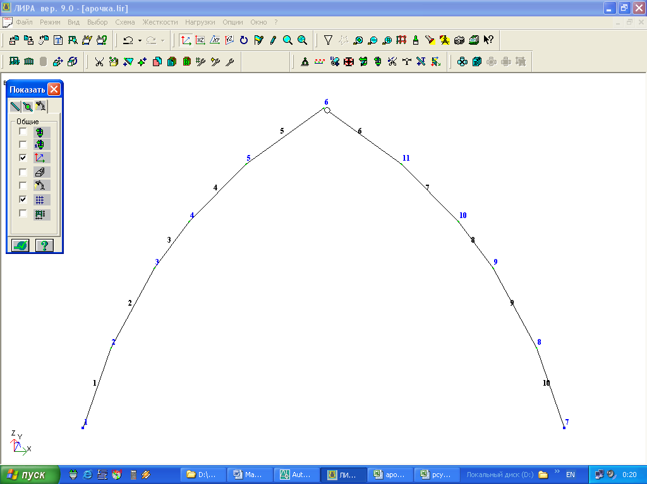

Рис.6 Эпюра продольных сил (постоянная нагрузка)

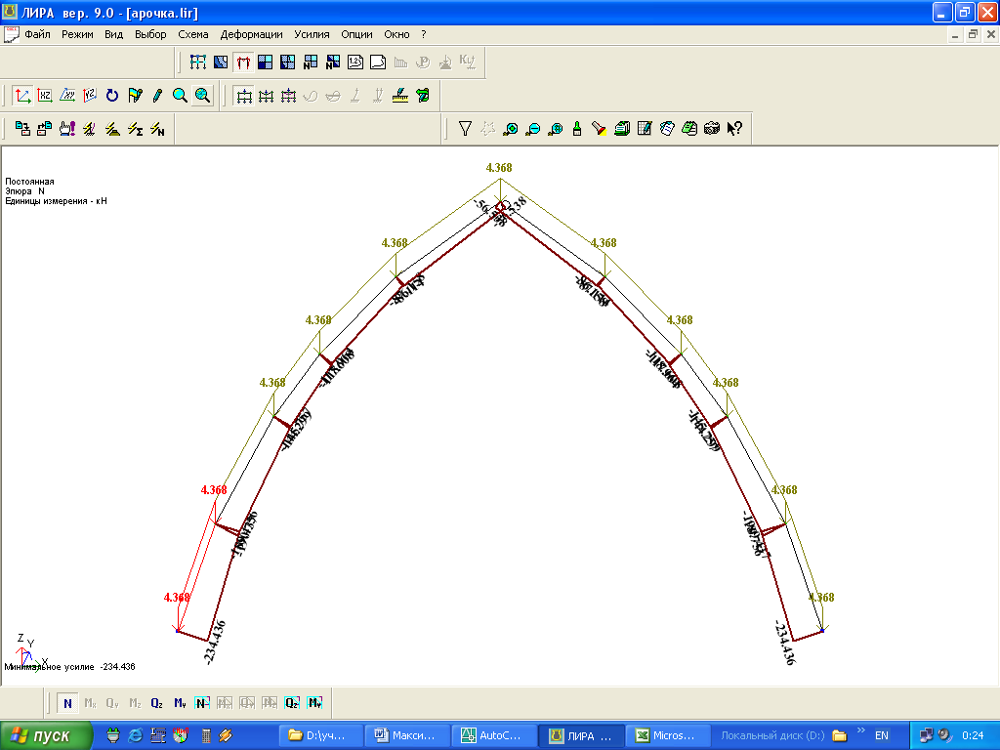

Рис.7 Эпюра продольных сил (Снеговая нагрузка – 1 вар.)

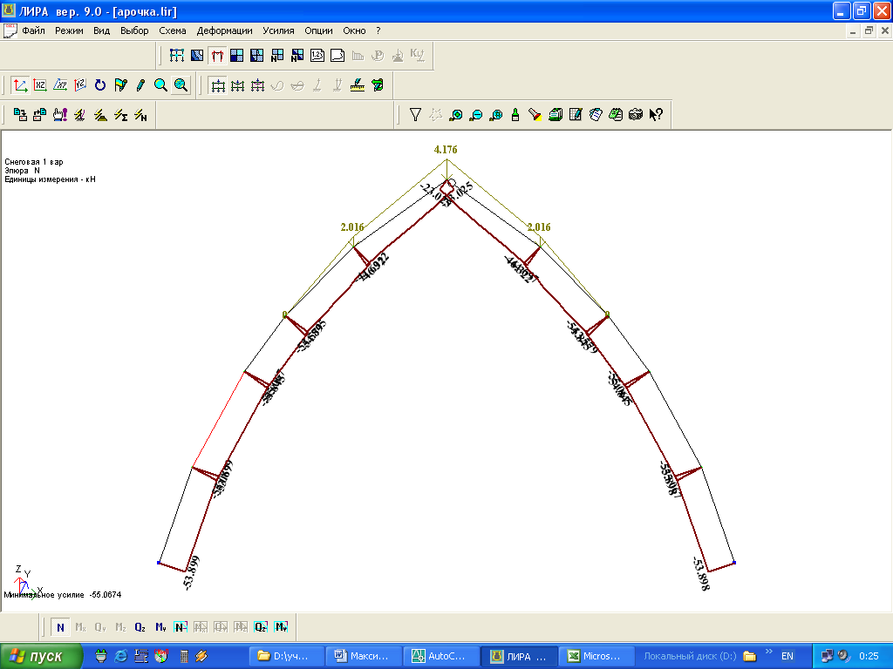

Рис.8 Эпюра продольных сил (Снеговая нагрузка – 2 вар.)

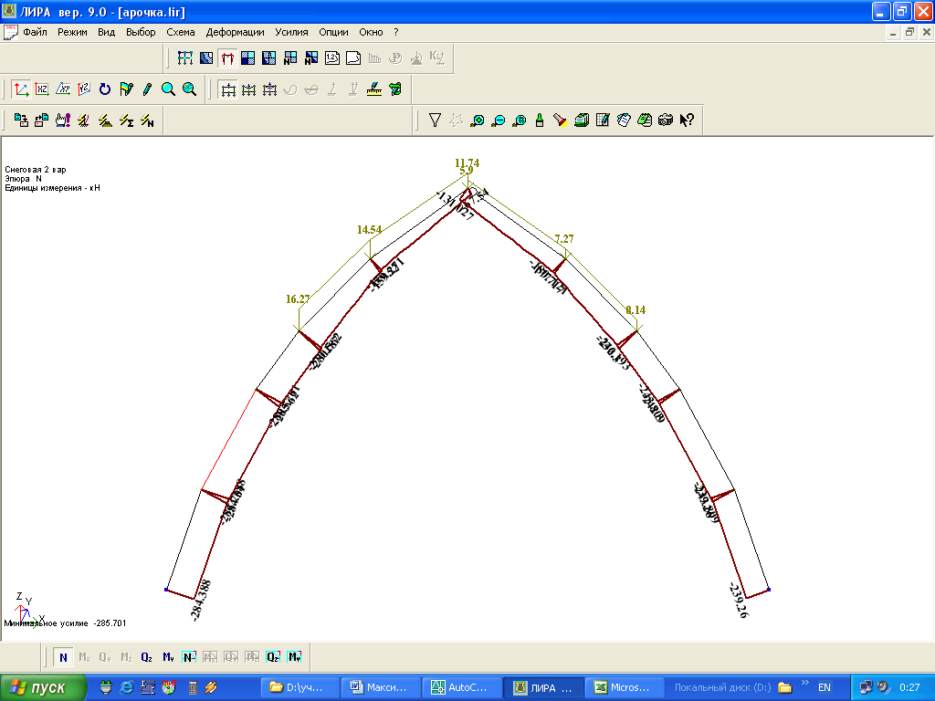

Рис.9 Эпюра продольных сил (от тельфера)

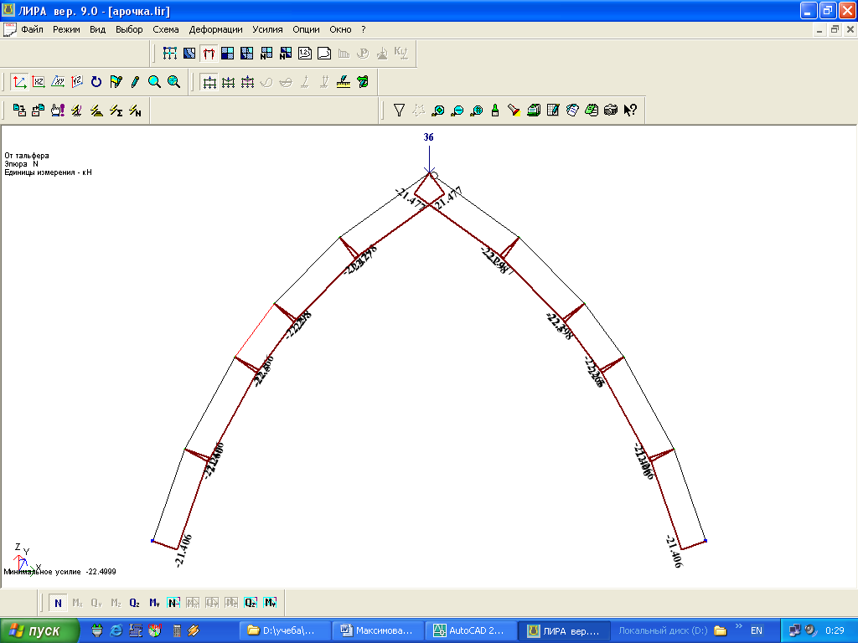

Расчет сочетаний нагрузок

Расчет сочетаний усилий производим по правилам строительной механики на ЭВМ с использованием расчетного комплекса "Лира Windows 9.0"

Сочетание нагрузок

Расчетные сочетания усилий принимаются в соответствии с п.п. 1.10.-1.13.СНиП 2.01.07-85*. Нагрузки и воздействия [1]. Расчет ведется на одно или несколько основных сочетаний.

Табл. 7 РСУ

|  |  |  |  |  |  |  |  |
| --- | --- | --- | --- | --- | --- | --- | --- |
| № элем | № сечен | Тип РСУ | Критерий | N (кН) | My (кН*м) | Qz (кН) | №№ загруж |
| 1 | 1 | 2 | 2 | -524.941 | 0.000 | -30.111 | 1 3 4 |
| 1 | 1 | 1 | 13 | -203.200 | 0.000 | 21.777 | 1 5 |
| 1 | 2 | 1 | 1 | -159.520 | 124.537 | 1.783 | 1 5 |
| 1 | 2 | 2 | 2 | -481.261 | -397.526 | -45.093 | 1 3 4 |
| 1 | 2 | 2 | 5 | -481.261 | -397.526 | -45.093 | 1 3 4 |
| 1 | 2 | 1 | 6 | -159.520 | 124.537 | 1.783 | 1 5 |
| 2 | 1 | 1 | 1 | -156.959 | 124.537 | 28.521 | 1 5 |
| 2 | 1 | 2 | 2 | -482.005 | -397.526 | 36.289 | 1 3 4 |
| 2 | 1 | 2 | 5 | -482.005 | -397.526 | 36.289 | 1 3 4 |
| 2 | 1 | 1 | 6 | -156.959 | 124.537 | 28.521 | 1 5 |
| 2 | 1 | 2 | 13 | -431.623 | -208.576 | 43.557 | 1 3 5 |
| 2 | 2 | 1 | 1 | -113.279 | 270.805 | -2.835 | 1 5 |
| 2 | 2 | 2 | 2 | -438.325 | -119.798 | 12.483 | 1 3 4 |
| 2 | 2 | 2 | 5 | -438.325 | -119.798 | 12.483 | 1 3 4 |
| 2 | 2 | 1 | 6 | -113.279 | 270.805 | -2.835 | 1 5 |
| 2 | 2 | 1 | 13 | -431.458 | -22.689 | 16.377 | 1 3 |
| 2 | 2 | 2 | 14 | -189.993 | 11.145 | -7.822 | 1 2 4 5 |
| 3 | 1 | 1 | 1 | -112.551 | 270.805 | 13.134 | 1 5 |
| 3 | 1 | 2 | 2 | -432.207 | -119.798 | 74.039 | 1 3 4 |
| 3 | 1 | 2 | 5 | -432.207 | -119.798 | 74.039 | 1 3 4 |
| 3 | 1 | 1 | 6 | -112.551 | 270.805 | 13.134 | 1 5 |
| 3 | 1 | 1 | 13 | -424.860 | -22.689 | 76.928 | 1 3 |
| 3 | 2 | 2 | 1 | -356.925 | 514.200 | 43.471 | 1 3 5 |
| 3 | 2 | 2 | 6 | -356.925 | 514.200 | 43.471 | 1 3 5 |
| 3 | 2 | 1 | 13 | -399.526 | 465.425 | 58.058 | 1 3 |
| 3 | 2 | 1 | 14 | -87.217 | 277.156 | -11.377 | 1 5 |
| 3 | 2 | 2 | 18 | -406.873 | 347.423 | 55.170 | 1 3 4 |
| 4 | 1 | 2 | 1 | -347.596 | 514.200 | 91.989 | 1 3 5 |
| 4 | 1 | 2 | 6 | -347.596 | 514.200 | 91.989 | 1 3 5 |
| 4 | 1 | 1 | 13 | -387.795 | 465.425 | 112.279 | 1 3 |
| 4 | 1 | 2 | 18 | -395.469 | 347.423 | 110.425 | 1 3 4 |
| 4 | 2 | 1 | 1 | -245.429 | 881.358 | -27.911 | 1 3 |
| 4 | 2 | 1 | 6 | -245.429 | 881.358 | -27.911 | 1 3 |
| 4 | 2 | 2 | 14 | -210.776 | 823.516 | -28.826 | 1 3 5 |
| 4 | 2 | 2 | 18 | -258.649 | 772.727 | -24.305 | 1 3 4 |
| 5 | 1 | 1 | 1 | -246.635 | 881.358 | 13.637 | 1 3 |
| 5 | 1 | 1 | 6 | -246.635 | 881.358 | 13.637 | 1 3 |
| 5 | 1 | 2 | 13 | -149.980 | 155.731 | 20.816 | 1 2 4 |
| 5 | 1 | 1 | 14 | -58.189 | 205.735 | -5.138 | 1 5 |
| 5 | 1 | 2 | 18 | -259.062 | 772.727 | 19.410 | 1 3 4 |
| 5 | 2 | 2 | 2 | -141.105 | 0.000 | -144.214 | 1 3 4 |
| 5 | 2 | 1 | 14 | -124.079 | 0.000 | -156.365 | 1 3 |
| 6 | 1 | 2 | 2 | -201.417 | 0.000 | 60.552 | 1 3 4 |
| 6 | 1 | 1 | 13 | -187.565 | 0.000 | 68.301 | 1 3 |
| 6 | 2 | 1 | 1 | -87.114 | 234.043 | -1.654 | 1 |
| 6 | 2 | 2 | 2 | -257.717 | -37.742 | -47.543 | 1 3 4 5 |
| 6 | 2 | 2 | 5 | -257.717 | -37.742 | -47.543 | 1 3 4 5 |
| 6 | 2 | 1 | 6 | -87.114 | 234.043 | -1.654 | 1 |
| 6 | 2 | 2 | 18 | -275.783 | 120.025 | -42.604 | 1 3 4 |
| 7 | 1 | 1 | 1 | -117.608 | 208.699 | 17.993 | 1 |
| 7 | 1 | 2 | 2 | -346.192 | -418.121 | 72.607 | 1 3 4 5 |
| 7 | 1 | 2 | 5 | -346.192 | -418.121 | 72.607 | 1 3 4 5 |
| 7 | 1 | 1 | 6 | -117.608 | 208.699 | 17.993 | 1 |
| 7 | 1 | 1 | 13 | -353.801 | -164.335 | 78.805 | 1 3 |
| 7 | 1 | 2 | 18 | -363.174 | -250.848 | 78.624 | 1 3 4 |
| 7 | 2 | 1 | 1 | -86.158 | 234.043 | -12.976 | 1 |
| 7 | 2 | 2 | 2 | -262.040 | -37.742 | 3.656 | 1 3 4 5 |
| 7 | 2 | 2 | 5 | -262.040 | -37.742 | 3.656 | 1 3 4 5 |
| 7 | 2 | 1 | 6 | -86.158 | 234.043 | -12.976 | 1 |
| 7 | 2 | 2 | 18 | -279.022 | 120.025 | -4.242 | 1 3 4 |
| 8 | 1 | 1 | 1 | -144.299 | 128.167 | 20.570 | 1 |
| 8 | 1 | 2 | 2 | -378.212 | -652.760 | 40.424 | 1 3 4 5 |
| 8 | 1 | 2 | 5 | -378.212 | -652.760 | 40.424 | 1 3 4 5 |
| 8 | 1 | 1 | 6 | -144.299 | 128.167 | 20.570 | 1 |
| 8 | 1 | 1 | 13 | -386.598 | -446.346 | 48.429 | 1 3 |
| 8 | 1 | 2 | 18 | -395.858 | -522.272 | 46.966 | 1 3 4 |
| 8 | 2 | 1 | 1 | -118.964 | 208.699 | 1.701 | 1 |
| 8 | 2 | 2 | 2 | -352.877 | -418.121 | 24.464 | 1 3 4 5 |
| 8 | 2 | 2 | 5 | -352.877 | -418.121 | 24.464 | 1 3 4 5 |
| 8 | 2 | 1 | 6 | -118.964 | 208.699 | 1.701 | 1 |
| 8 | 2 | 1 | 13 | -361.264 | -164.335 | 29.560 | 1 3 |
| 8 | 2 | 1 | 14 | -99.357 | 22.840 | -2.335 | 1 5 |
| 8 | 2 | 2 | 18 | -370.524 | -250.848 | 28.096 | 1 3 4 |
| 9 | 1 | 2 | 2 | -423.817 | -615.938 | 6.732 | 1 3 4 5 |
| 9 | 1 | 2 | 5 | -423.817 | -615.938 | 6.732 | 1 3 4 5 |
| 9 | 1 | 1 | 13 | -189.437 | -8.077 | 23.866 | 1 |
| 9 | 1 | 2 | 18 | -442.208 | -552.986 | 14.600 | 1 3 4 |
| 9 | 2 | 1 | 1 | -145.757 | 128.167 | 0.060 | 1 |
| 9 | 2 | 2 | 2 | -380.137 | -652.760 | -13.199 | 1 3 4 5 |
| 9 | 2 | 2 | 5 | -380.137 | -652.760 | -13.199 | 1 3 4 5 |
| 9 | 2 | 1 | 6 | -145.757 | 128.167 | 0.060 | 1 |
| 9 | 2 | 2 | 18 | -398.528 | -522.272 | -9.206 | 1 3 4 |
| 10 | 1 | 2 | 2 | -482.069 | 0.000 | -44.816 | 1 3 4 |
| 10 | 1 | 1 | 13 | -234.436 | 0.000 | 6.727 | 1 |
| 10 | 1 | 2 | 14 | -462.619 | 0.000 | -52.055 | 1 3 4 5 |
| 10 | 2 | 2 | 2 | -418.939 | -615.938 | -64.468 | 1 3 4 5 |
| 10 | 2 | 2 | 5 | -418.939 | -615.938 | -64.468 | 1 3 4 5 |
| 10 | 2 | 2 | 18 | -438.389 | -552.986 | -59.798 | 1 3 4 |

**Список используемой литературы**

1. СНиП 2.01.07-85*. Нагрузки и воздействия. – М.:ГП ЦПП, 1996.- 44с.

2. СНиП 23-02-2003. Тепловая защита зданий.

3. СНиП II-25-80. Деревянные конструкции.- М., 1983.

3. СНиП II-23-81. Стальные конструкции: М., 1990.

4. Рохлин И.А., Лукашенко И.А., Айзен А.М. Справочник конструктора-строителя. Киев, 1963, с. 192.

5. А..В. Калугин. Деревянные конструкции. Учеб. пособие (конспект лекций).-М.: Издательство АСВ, 2003.-224 с., с илл.